

PAUTA ACTIVIDADES: CONSTRUIR, LEER E INTERPRETAR GRÁFICOS.

1. En un colegio encuestaron a un grupo de niños preguntándoles cuál era su deporte favorito, las respuestas de dicha encuesta se encuentra representadas en el siguiente gráfico de barras
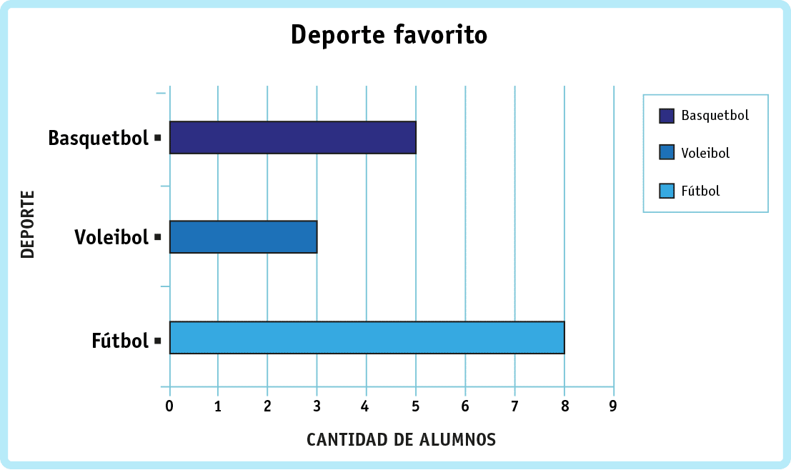
Según ello responda:
- ¿Cuál es el deporte favorito de los niños? ¿Por qué?
El deporte favorito es el fútbol, porque es el que prefieren más niños (8 en total)
- ¿Cuántos niños más prefieren el básquetbol que el voleibol?
Dos niños más prefieren básquetbol que voleibol
- ¿Es cierto que en total son 16 alumnos?. Justifique.
Si es cierto, porque hay 8 que prefieren el fútbol, 3 voleibol y 5 el básquetbol.

- La cantidad de mascotas que hay en una tienda para su venta está representada en el siguiente pictograma, en donde cada  representa un animal.

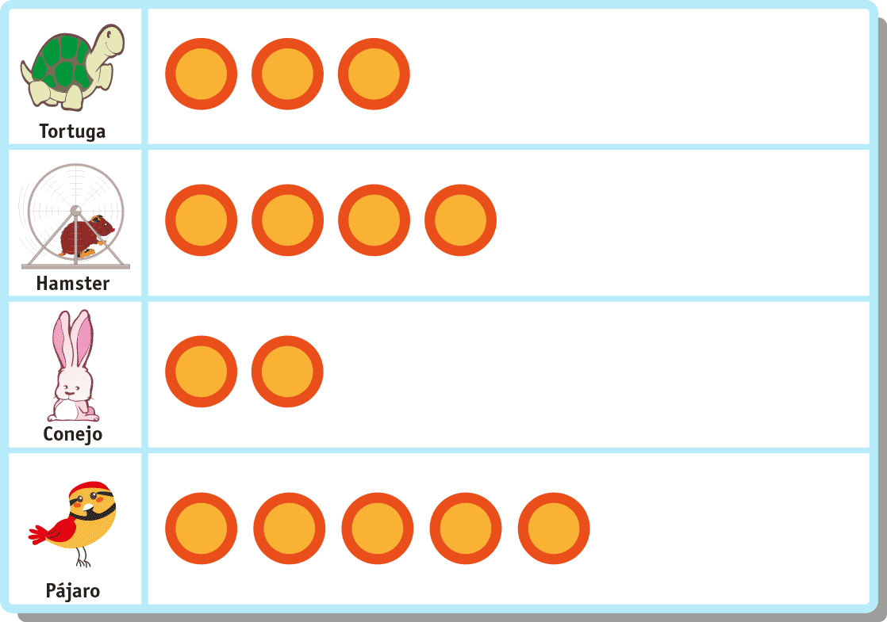

Según dicha información determine si las siguientes proposiciones son verdaderas (V) o falsas (F).
a) __F___ En total hay 13 mascotas.
b) __V___La cantidad de tortugas es una más que la cantidad de conejos.
c) __V___ Al vender un pájaro iguala a la cantidad de hámster que hay en la tienda.
d) __V___Hay 2 pájaros más que tortugas.
e) __F___Entre los hámster y conejos hay en total 5 animales.

- El siguiente pictograma muestra la cantidad de frutas que vendió Juan en su tienda. En dónde cada  representa dos frutas.

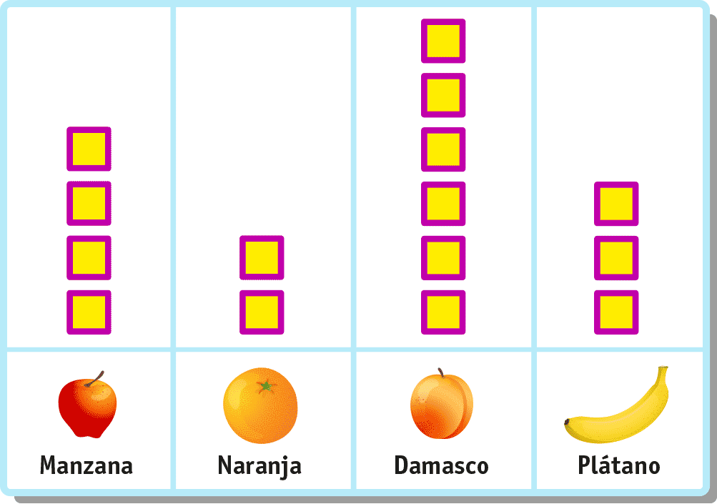

Según lo anterior, es el siguiente espacio construya un gráfico de barras.
Una opción de respuesta es el gráfico de barras vertical como el que se muestra a continuación. El alumno también puede hacer un gráfico de barras horizontal, eso dependerá de cómo lo haya tratado el profesor en su clase.
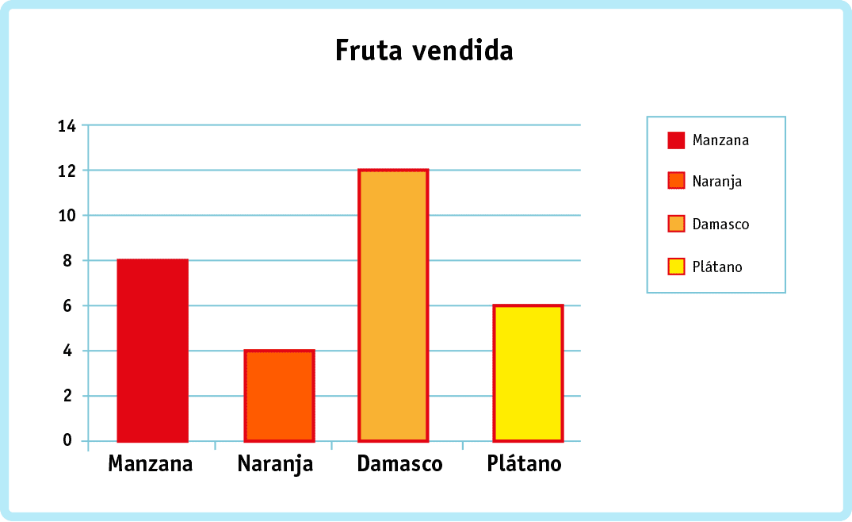

Elaborado por Paola Ramírez G.

